公共体育项目选报流程图

第一步：打开浏览器，在地址栏输入：http://210.45.160.115, 输入用户名：学号；密码；单选框选择：学生，点击登录。
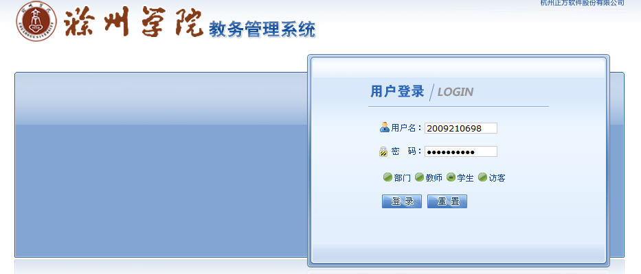

第二步：进入管理系统，请先认真阅读公体课选报通知，然后点击：网上选课――＞选体育课；
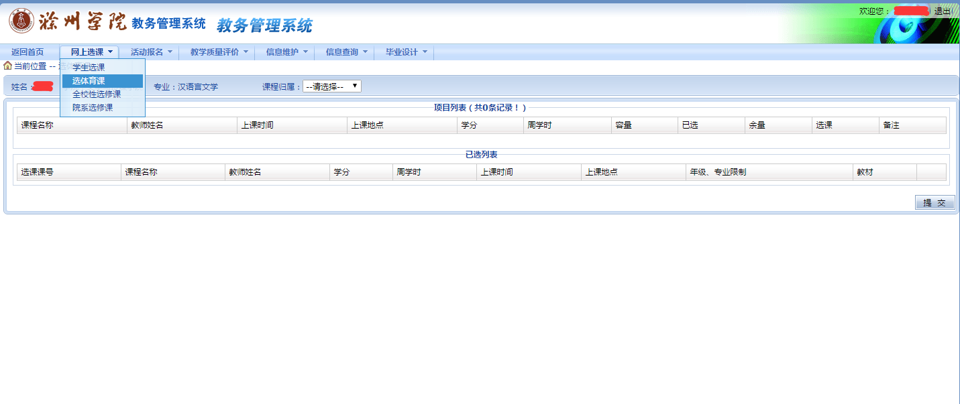

第三步：进入选课界面，在“课程归属”栏选择“板块”，将显示可供选择的体育项目以及各体育项目上课的相关信息。
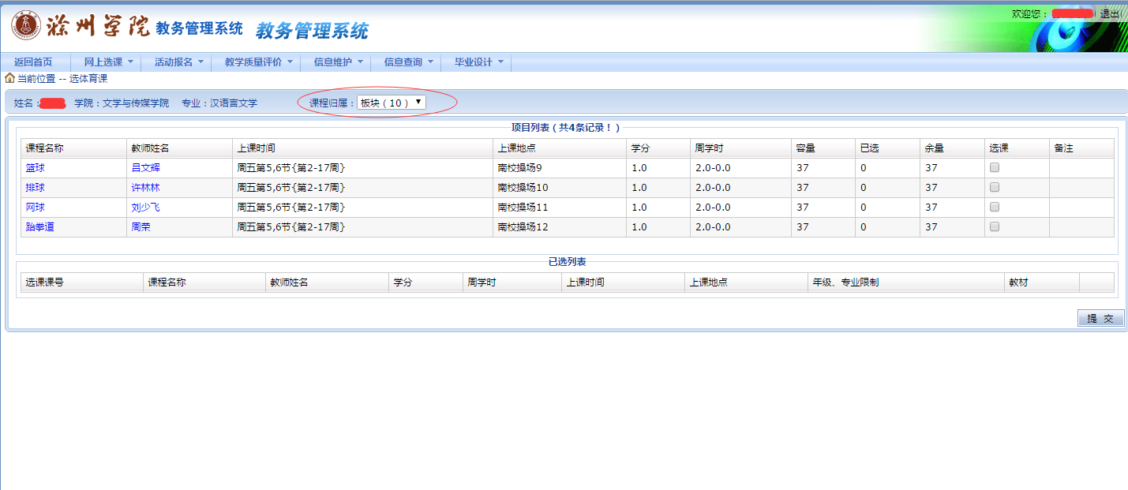

第四步：点击需要选修的体育项目右边的选课按钮，再点击右下角的“提交”按钮，即可选中体育项目。
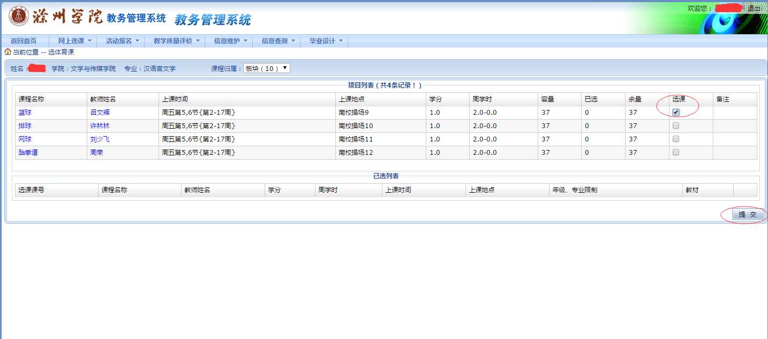

第五步：如选错项目要更改，请点击已选列表中的“退选”按钮即可删除重新选择。
